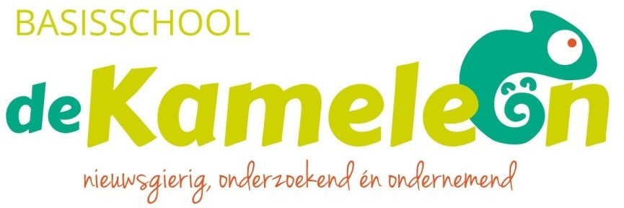
Notulen MR-vergadering 16 februari 2022

Locatie: via MS Teams
Aanwezig: Jelle, Tanja, Linda, Anke, Klaske, Roeline en Karin
Afwezig met kennisgeving: geen
Notulist: Karin

- Opening en vaststelling agenda
De voorzitter opent de vergadering en heet iedereen welkom. De agenda wordt vastgesteld. Er worden geen punten toegevoegd.

- Vaststellen notulen en actielijst MR-vergadering 2 december 2021
Notulen zijn vastgesteld. De notulen komen in het mapje “definitief”. Actielijst wordt doorgenomen en een aantal punten gaan eraf en enkele worden toegevoegd.

- GMR: notulen en agenda GMR-vergadering
Geen nieuws. Eind februari is er weer een GMR vergadering. Punten hiervoor aanleveren bij ons GMR-lid. 24 Maart sluit ons GMR-lid aan bij de vergadering.

- Ingekomen agendapunten/-stukken
- Aanpassing MR pagina op de website
Er is al één en ander gewijzigd. Tekstueel wordt de site nog verder aangepast.
Andere aanvullingen toevoegen als de website definitief up-to-date wordt gemaakt.
- Schoolapp
Er is gekozen voor een andere schoolapp: Parro. Deze zag er het beste uit en sluit goed aan bij Parnassys. Hij is compleet en gebruiksvriendelijk. Er wordt na de meivakantie een pilot gestart met de groepen 6 en 7. Ook de ouders van deze groepen worden erin meegenomen. Alle mogelijkheden worden uitgeprobeerd. Na een maand gaan alle leerkrachten het uitproberen en tevens een aantal ouders uit iedere groep. Start nieuwe basisschoolapp na de zomervakantie.
- Narratieve rapportage de Kameleon Driel definitief
Iedereen heeft het stuk doorgelezen. Er zijn geen verrassingen uitgekomen. Het is wat onduidelijk wat er wordt bedoeld met “Talenten meer benutten”. De vraag is hoe de verbeterpunten worden aangepakt. De samenwerking met de SKAR is een verbeterpunt en daar wordt inmiddels hard aan gewerkt.
Het plan voor volgend jaar is dat er meer stuurgroepen gemaakt worden met als doel meer gedeeld leiderschap. Dat iedereen verantwoordelijk is voor een bepaald deel. Het jaarplan wordt dan meer van het team dan van de directeur. De onderwijsvisie komt meer op de agenda. Op de vraag of er groepsoverstijgend wordt gewerkt: dit wordt gedaan op het gebied van rekenen, lezen en IPC.

- Ouderlijk toezicht op Instagram, online shaming, Telegram enz…
Is er behoefte vanuit de ouders om hier een informatieavond over te organiseren? Twee mensen uit de oudergeleding gaan hierover de achterban vragen. De maatschappelijk werkende, Maud Willems, kan hiervoor ook benaderd worden. Zij heeft waarschijnlijk ideeën voor onderwerpen die eventueel behandeld zouden kunnen worden.

- Input achterban
- Oudergeleding
De informatie vanuit de directie (ziekte leerkracht, groepen die thuis blijven enz.) naar ouders gaat altijd via de mail. Niet via de basisschoolapp. Communicatie verloopt verder naar tevredenheid. De MR wordt ook goed op de hoogte gehouden door de directeur.
- Personeel
Geen input.

- Speerpunten uit jaarplan
- Communicatieplan: het is een levend document. De basis blijft, maar ieder jaar worden er bepaalde punten aangepast. Het document is nagenoeg klaar. Graag doorlezen voor de volgende vergadering en eventuele aanvullingen naar de dossierhouder sturen.
- NPO: de Cito’s zijn gemaakt, maar de analyses nog niet. Begin maart zijn deze gemaakt en dan kun je naar de effecten gaan kijken. Dan kan er meer schoolbreed en inhoudelijk over gezegd worden. Rekening houdend met dat er veel uitval is geweest, ziekte en uitval bij de begeleiding en er zijn groepen in quarantaine geweest. De NPO gelden zijn voor twee jaar vastgesteld. Volgend jaar kunnen we hetzelfde plan volgen als dit jaar. Het aantal leerlingen is gegroeid.
- Huisvesting: we zijn niet tevreden over de ventilatie-installatie van Pola. De vraag ligt bij het bestuur of deze opnieuw gekeurd kan worden. Nog even gesproken over airco’s in de school.

- Agendapunten uit het jaarplan MR Kameleon 2021-2022 (voor zover van toepassing)
- Huishoudelijk reglement: iedereen gaat akkoord.
- MR jaarverslag wordt nog aangevuld. Op- en aanmerkingen graag doorgeven aan de dossierhouder. Dan kan het de volgende vergadering geaccordeerd worden.
- Begroting: er is overleg geweest tussen MR oudergeleding en de directeur. In de begroting staan veel nieuwe en onbekende zaken. Er wordt een afspraak gepland met een beleidsmedewerker van Wonderwijs om info te geven over diverse posten uit de begroting. De begroting viel positief uit. Dit item wordt voor komend jaar voor 1 januari op de planning gezet.
- ARBO jaarplan: er is nog geen afspraak gemaakt met VBA adviseurs i.v.m. covid. Wordt doorgeschoven.
- Schooljaarplan: er wordt instemming verleend.
- Evaluatie continurooster wordt doorgeschoven naar de volgende vergadering.
- Plan digitale geletterdheid: er wordt dit schooljaar gewerkt aan twee pijlers: mediawijsheid en informatievaardigheden. Het loopt goed in de groepen. Het plan is recent geëvalueerd. De werkgroep gaat dit volgend jaar nog meer doen.
- Ontwikkeling kindcentrum: de werkgroep is bij elkaar geweest. De samenwerking wordt nieuw leven ingeblazen. Er zijn diverse ideeën geopperd.
De werkgroep komt meerdere keren per jaar bij elkaar en binnenkort is er weer een bijeenkomst. Het gaat vooral ook over het elkaar voeden van informatie. Eventuele punten kunnen ingediend worden bij de dossierhouder. De SKAR heeft SPO (stichting peutercentra Overbetuwe) overgenomen.
- Vaststellen vakantierooster: geen bijzonderheden. Alles volgend landelijke afspraken. De studiedagen worden later nog ingeschoven.

- WVVTK
- Er worden dit jaar meerdere investeringen gedaan, o.a. meubilair voor leerlingen, laptops en werkplekken voor leerkrachten. Graag nadenken over eventuele wensen voor volgend schooljaar.
- De oktobertelling is veranderd. Er wordt nu geteld vanaf 1 februari. We hebben 208 leerlingen.
- De vergadering van dinsdag 10 mei wordt verzet naar dinsdag 17 mei.
- De vergadering van 24 maart is weer live op school.

- Sluiting
De voorzitter bedankt iedereen en sluit de vergadering om 21.25 uur.

